CORPORACION DEL ACUEDUCTO Y ALCANTARILLADO DE SANTO DOMINGO
(CAASD)


Dirección de Planificación y Desarrollo Institucional
Depto. Formulación, Análisis y Evaluación de PPP



Reporte de seguimiento de proyectos
  - JULIO-SEPTIEMBRE 2025

Reporte de Ejecución Financiera
Los proyectos que recibieron fondos para su ejecución durante el trimestre Julio - Septiembre 2025 se encuentran detallados en la siguiente tabla:

SNIP | NOMBRE PROYECTO | MONTO
14151 | CONSTRUCCION SISTEMA DE SANEAMIENTO SANITARIO Y PLUVIAL CAÑADA GUAJIMIA FASE II, STO. DGO. OESTE | 227,568,723.09
14177 | EQUIPAMIENTO AREAS SUSTANTIVAS DE LA CAASD, DISTRITO NACIONAL Y PROVINCIA SANTO DOMINGO | 18,799,272.97
14411 | FORTALECIMIENTO SERVICIO ABASTECIMIENTO DGO. OESTE | 7,378,280.82
14412 | AMPLIACIÓN SERVICIOS DE AGUA POTABLE EN EL MUNICIPIO SANTO DOMINGO ESTE, PROVINCIA SANTO DOMINGO | 4,722,163.28
14447 | AMPLIACION DE LA RED DE ABASTECIMIENTO DE AGUA POTABLE PARA LOS ALCARRIZOS Y PANTOJA, PROVINCIA SANTO DOMINGO | 20,334,319.34
14448 | AMPLIACION DE LA MICRORED DE ABASTECIMIENTO DE AGUA POTABLE PARA EL BARRIO LA UREÑA, MUNICIPIO SANTO DOMINGO ESTE. | 5,574,601.36
14534 | AMPLIACIÓN ACUEDUCTO ORIENTAL BARRERA DE SALINIDAD Y TRASVASE A SANTO DOMINGO NORTE, FASE II | 413,080,147.67
14709 | REPARACION DE DEPOSITOS REGULADORES EN EL GRAN SANTO DOMNFO | 22,272,959.21
14799 | CONSTRUCCIÓN SISTEMA DE SANEAMIENTO CAÑADA GIRASOLES, DISTRITO NACIONAL | 41,397,208.74
14801 | CONSTRUCCIÓN SISTEMA DE SANEAMIENTO CAÑADAS LOS PERALEJOS Y JICACO Y RELOCALIZACION DE VIVIENDAS, DIST. NACIONAL Y LOS ALCARRIZOS | 16,509,389.53
14931 | CONSTRUCCIÓN ACUEDUCTO MULTIPLE LA CUABA MUNICIPIO PEDRO BRAND , PROVINCIA SANTO DOMINGO | 22,700,854.42
14946 | CONSTRUCCIÓN ACUEDUCTO SAN ANTONIO DE GUERRA, PROVINCIA SANTO DOMINGO | 21,760,423.58
14971 | CONSTRUCCIÓN SISTEMA DE SANEAMIENTO CAÑADA VILLA LINDA, MUNICIPIO LOS ALCARRIZOS, PROVINCIA SANTO DOMINGO | 10,764,247.20
15023 | MEJORAMIENTO DEL SERVICIO DE DISTRIBUCION DE AGUA POTABLE A TRAVES DE CAMIONES CISTERNA EN EL GRAN SANTO DOMINGO | 4,866,674.14
15126 | CONSTRUCCIÓN SISTEMA DE SANEAMIENTO CAÑADAS ARROYO MANZANO Y ARROYO SECO, DISTRITO NACIONAL | 90,790,175.86
16167 | SANEAMIENTO CAÑADA ZOOLOGICO NACIONAL | 30,247,022.77
16314 | MEJORAMIENTO DEL SISTEMA DE DISTRIBUCION EN 20 SECTORES DE SDE | 62,819,611.61
16334 | AMPLIACIÓN SISTEMA DE SANEAMIENTO CAÑADA VILLA LINDA MUNICIPIO LOS ALCARRIZOS, PROVINCIA SANTO DOMINGO | 22,980,142.18
16368 | AMPLIACIÓN DEL SERVICIO DE ABASTECIMIENTO DE AGUA POTABLE EN 11 SECTORES DE LOS ALCARRIZOS Y PANTOJA, PROVINCIA SANTO DOMINGO | 80,136,165.19
16646 | CONSTRUCCIÓN SISTEMA DE SANEAMIENTO PLUVIAL Y SANITARIO CAÑADA ARROYO HONDO, DISTRITO NACIONAL | 43,315,124.57
16648 | FORTALECIMIENTO REDES DEL ALCANTARILLADO SANITARIO EN 5 SECTORES DEL DISTRITO NACIONAL Y LA PROVINCIA SANTO DOMINGO | 26,566,244.25
16665 | AMPLIACIÓN SERVICIO DE ABASTECIMIENTO DE AGUA POTABLE EN 4 SECTORES DEL MUNICIPIO PEDRO BRAND, PROVINCIA SANTO DOMINGO | 15,524,442.50
16670 | CONSTRUCCIÓN SOLUCION PLUVIAL Y SANITARIA MARAÑON FASE II, MUNICIPIO SANTO DOMINGO NORTE | 15,117,360.20
16698 | CONSTRUCCIÓN TALLER DE SERVICIOS MECÁNICOS EN LA CAASD, MUNICIPIO SANTO DOMINGO NORTE, PROVINCIA SANTO DOMINGO | 17,641,447.46
16861 | REPOSICIÓN DEL SISTEMA DE BOMBEO DE AGUA TAMARINDO 1 MUNICIPIO SANTO DOMINGO ESTE ,PROVINCIA SANTO DOMINGO | 103,610,529.00
16862 | REPOSICIÓN DEL SISTEMA DE BOMBEO DE AGUA ISABELA,DISTRITO NACIONAL | 54,645,306.07
16864 | REPOSICIÓN DEL SISTEMA DE BOMBEO DE AGUA HAINA MANOGUAYABO, PROVINCIA SANTO DOMINGO. | 276,360,616.07
Total |  | 1,677,483,453.08
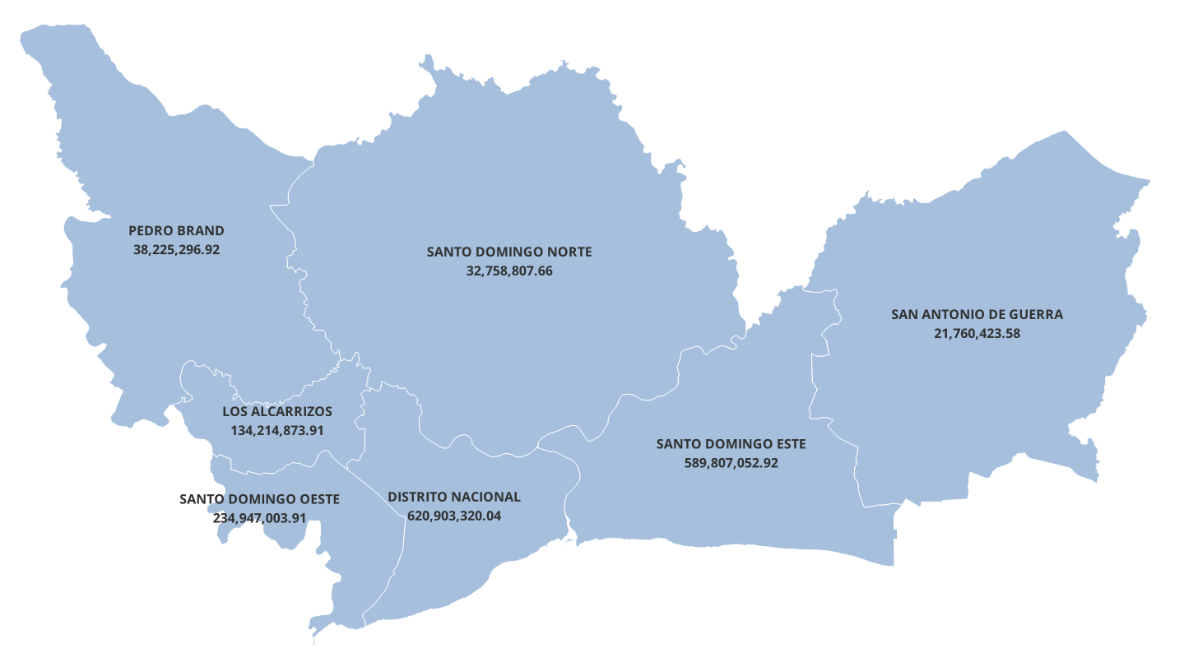
DESAGREGACION DE LA INVERSION
INVERSION POR MUNICIPIO

Nota: valores correspondientes al trimestre evaluado

Ilustración 1: Resumen de la Inversión en 2024
Ilustración 2: Evolución de la Inversión Durante 2024

Elaborado por: Aprobado por:

Ing. Sergio Polanco Lic. Katihusca Ledesma
Enc. Depto. PPP Directora Planificación y Desarrollo

